1. **ANASAYFA - HOME**
   * Türkçe veya İngilizce makalelerinizi gönderin istediğiniz dergiye göre gramer ve akışını düzeltelim.
     + Makaleniz Türkçe mi? Önce tecrübeli tercümanlarımız İngilizce’ye çevirsin sonra master veya doktora dereceli ve anadili İngilizce olan editörlerimiz, makalenizi göndermek istediğiniz dergiye uygun şekilde düzeltsin.
     + Makaleniz İngilizce mi? Master veya doktora dereceli ve anadili İngilizce olan editörlerimiz, makalenizi göndermek istediğiniz dergiye uygun şekilde düzeltsin.
   * Editör ve tercüman kadromuz-Editor and translator team
     + Fotoğraf🡪altında ad, soyad, ülke bayrağı🡪 altında kısa özgeçmiş (Şimdilik 5-6 kişi)
2. **HİZMETLER - SERVICES**
   * Türkçe’den İngilizce’ye çeviri – Turkish-English translation
   * İngilizce makalenin düzeltilmesi – English manuscript editing
3. **FİYATLANDIRMA – PRICES**

|  |  |  |
| --- | --- | --- |
|  | **Hızlı – Fast**  **72 saat- 72 hours** | **Standart – Standard**  **7 gün – 7 days** |
| Türkçe-İngilizce çeviri -  Turkish-English translation | **0.03 $ /kelime**  **$ 0.03 /word** | **0.03 $ /kelime**  **$ 0.03 /word** |
| İngilizce makalenin düzeltilmesi –  English manuscript editing | **0.045 $ /kelime**  **$ 0.045 /word** | **0.040 $ /kelime**  **$ 0.040 /word** |

**Bir de bunun altında bu linkte olduğu gibi bir hesaplama yapmasını istiyorum.**

<https://americanmanuscripteditors.com/index.aspx#pricing>

Bir de bu sayfanın alt kısmında diyelim ki biri bize bir makale gönderecek, onun için önce üyelik isteniyor, sonra dosyaların yüklendiği ve ödemenin gerçekleştirildiği bir sekme açılıyor. Onun gibi adım adım ilerleyen bir şey de yapmamız lazım (aşağıdaki fotolar gibi) .

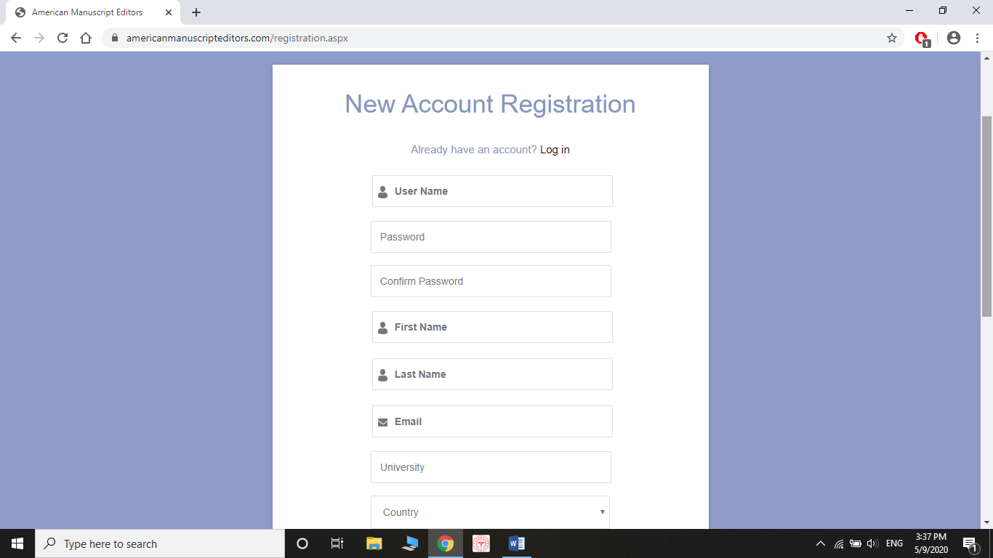

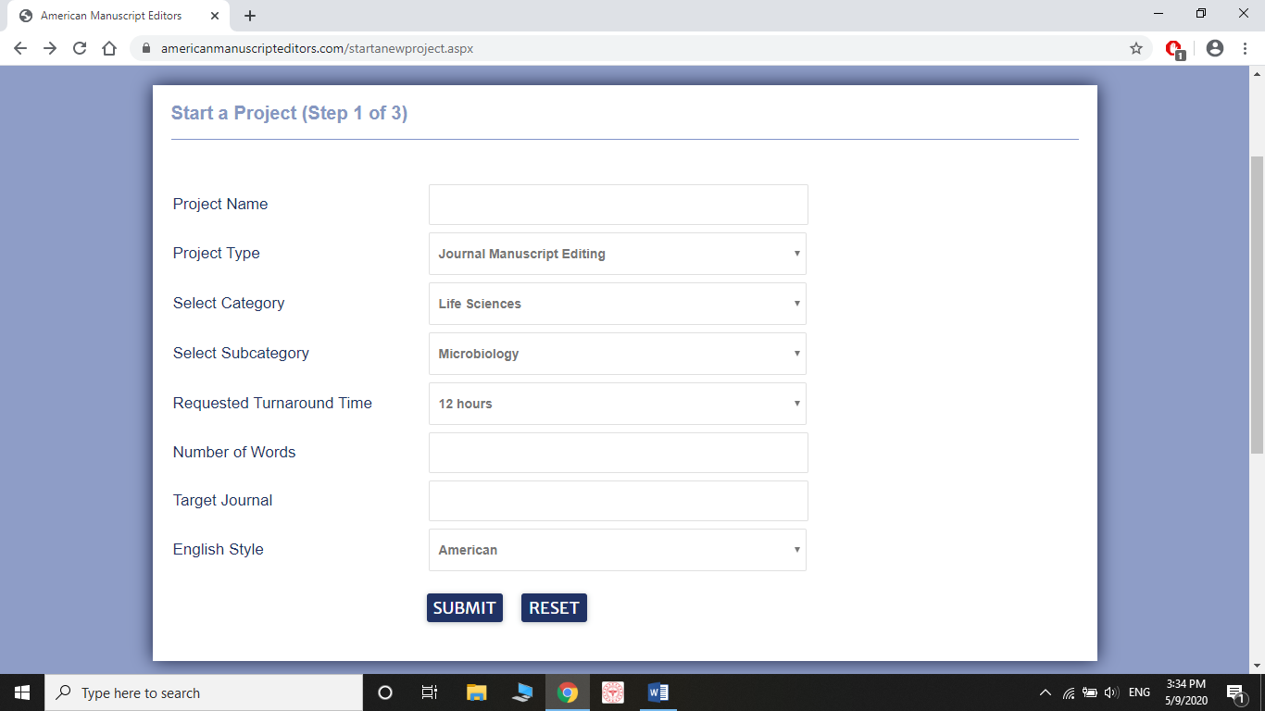

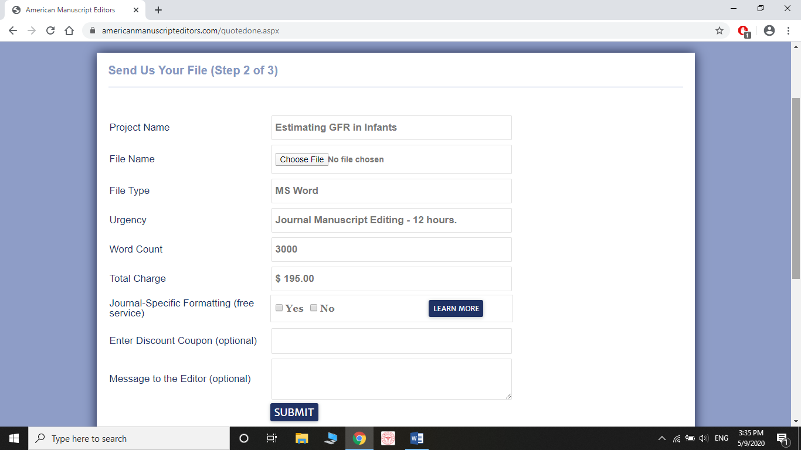

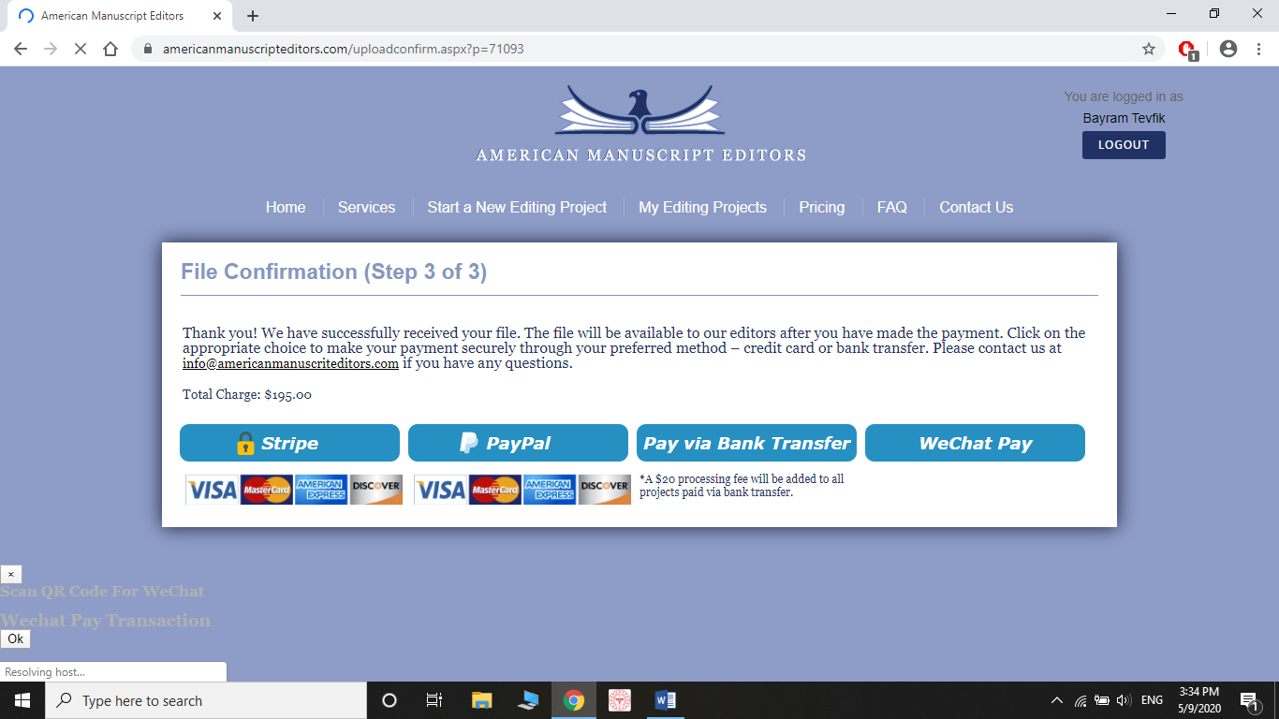

1. **KADROMUZ – OUR TEAM**
   * Burada editor ve tercüman ekibinin olmasını istiyorum. Anasayfada da kısa açıklamanın altında ekip görünsün (daha profesyonel gözükür) ama burada ayrıca ve daha detaylı olsun. Hatta anasayfada editöre tıklandığında buraya gelsin.
2. **İLETİŞİM – CONTACT US**
   * Telefon, email, adres